
小朋友，下面是一片散落各處的葉子，請你幫她恢復成原來的樣子，並想辦法把她送回家喔！

- 你知道，校園裡哪種植物的葉子是長成這個樣子的？
7


每棵樹就像是一家動物飯店，上面住著形形色色的房客。小朋友，請你找〝一家〞你最滿意的〝飯店（樹）〞，仔細的造訪裡面的房客，並把它們住的〝房間位置〞寫下來。

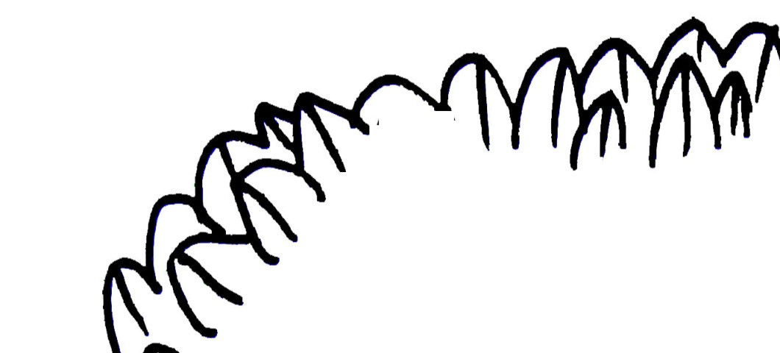 | 頂樓〈樹冠層〉：
 | 樹葉層：
 | 樹枝層：
 | 樹幹層：
 | 樹根層：
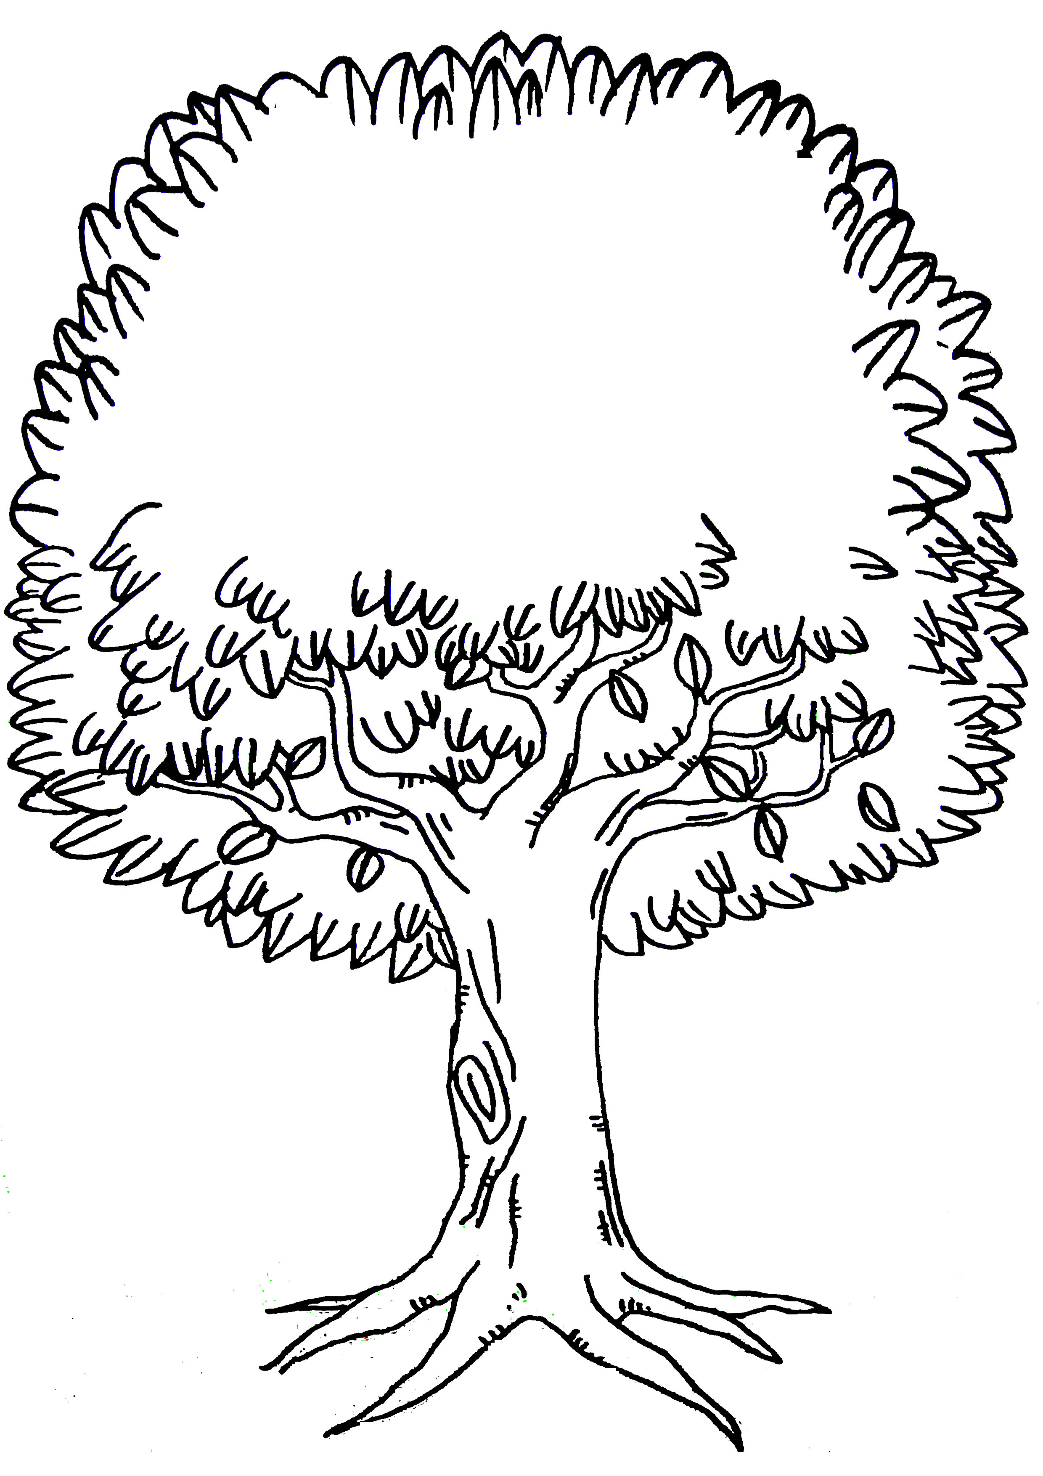
- 小朋友，你覺得這家綠色飯店最吸引房客的條是什麼？
樹冠層

樹葉層
樹枝層
樹幹層
樹根層

- 這家飯店的房客你最喜歡哪一位？為什麼？

10

小朋友，在我們的校園裡住著各式各樣的植物，這些植物有的嬌小，有的高大。現在，請你從這些植物當中，挑選一種最有特色的植物，參加〝選美大賽〞吧！
想一想，要怎樣介紹你的朋友，大家才會把關鍵性的一票投給她呢？（記得要畫得又美又仔細喔！）
植物名稱 |  | 發現地點
生長環境
外型特徵
吸引你的原因
植 物 寫 真
推薦人：
11
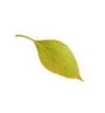
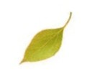
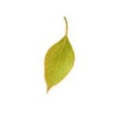
小朋友，在我們的校園裡住著各式各樣的植物，這些植物有的嬌小，有的高大。現在，讓我們一起走入校園，來一趟校園之〝最〞的探索。
校園之最
1. 最高大的樹是 ；有多高呢？ ；你是怎麼測量出來的？ 。
2. 最粗壯的樹是 ；有多粗呢？ ；你是怎麼測量出來的？ 。

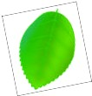
3. 最大的植物是 ；有多大呢？ 。
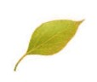
4.最小的植物是 ；有多小呢？ 。

5. 最 的植物是 ；有多 呢？ 。

6. 你最喜歡的一棵植物是什麼？ ；你最欣賞它什麼地方？
7. 你會如何把你最喜歡的植物介紹給大家認識？

6

